Чãваш Республики Муркаш районĕн  Ильинка  ял поселенийĕн депутачĕсен Пухãвĕ  ЙЫШĂНУ  18.02.2021 ç. № С-7/5  Тренькã ялě | 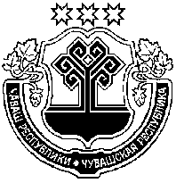 | Чувашская Республика  Собрание депутатов  Ильинского  сельского поселения  Моргаушского района  РЕШЕНИЕ  18.02.2021 г. № С-7/5  д. Тренькино

Об отчете главы Ильинского сельского поселения за 2020 год

В связи с проведением отчета главы Ильинского сельского поселения Моргаушского района Чувашской Республики за 2020 год, Собрание депутатов Ильинского сельского поселения Моргаушского района Чувашской Республики р е ш и л о:
1. Принять отчет главы Ильинского сельского поселения Моргаушского района Чувашской Республики за 2020 год к сведению.

2. Настоящее решение вступает в силу после его официального опубликования.

Председатель Собрания депутатов
Ильинского сельского поселения
Моргаушского района Чувашской Республики М.В. Соколова

